社團法人臺灣省土木技師公會
槌球社111年12月份活動通報

111年11月16日(111)省土技字第6397號

(一)主辦單位：社團法人臺灣省土木技師公會槌球社。
(二)主 題：槌球社年終餐敘暨112年度社長改選。
(三)活動時間：111年12月16日（星期五）18：30～20：30。
(四)地 點：麗尊酒店（3樓麗園廳）（高雄市苓雅區五福一路105號）。
(五)參加資格：槌球社有效社員及其眷屬(眷屬不得參加社長改選投票)。
(六)參加費用：社員免費，眷屬參與餐敘者每人酌收400元。
(七)聯絡人電話：楊武二社長0939-175-349。
附 註：
1.社員請繳交111年度槌球社年費。
2.本次餐敘配合高雄市土木技師公會槌球社一併辦理。
3.欲參加本次年終餐敘者，請於111年12月9日前在本社Line群組
報名或告知陳伯祥技師0935-731-974，以利後續訂席。
4.歡迎踴躍參加槌球社(入會費500元、年費200元、共計700元)。
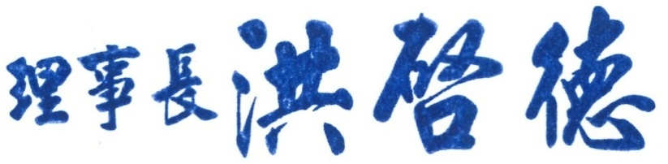
5.劃撥帳號：１２２９５１９６ 戶名：社團法人臺灣省土木技師公會。

出國

副理事長 陳玫英 代行

